Exemples de factures mono page et multi pages :

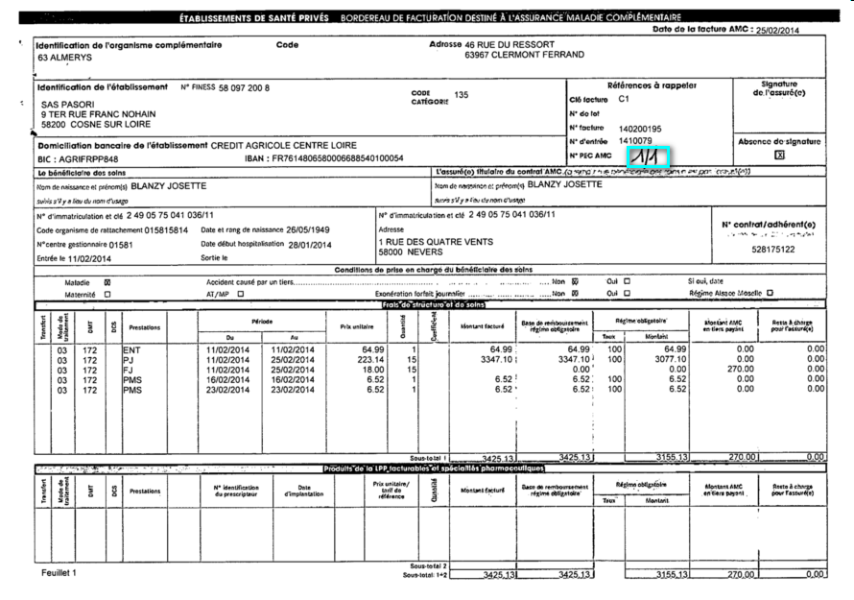

* La facture est composée d’une page et le montant RC demandée est de 270 euros.

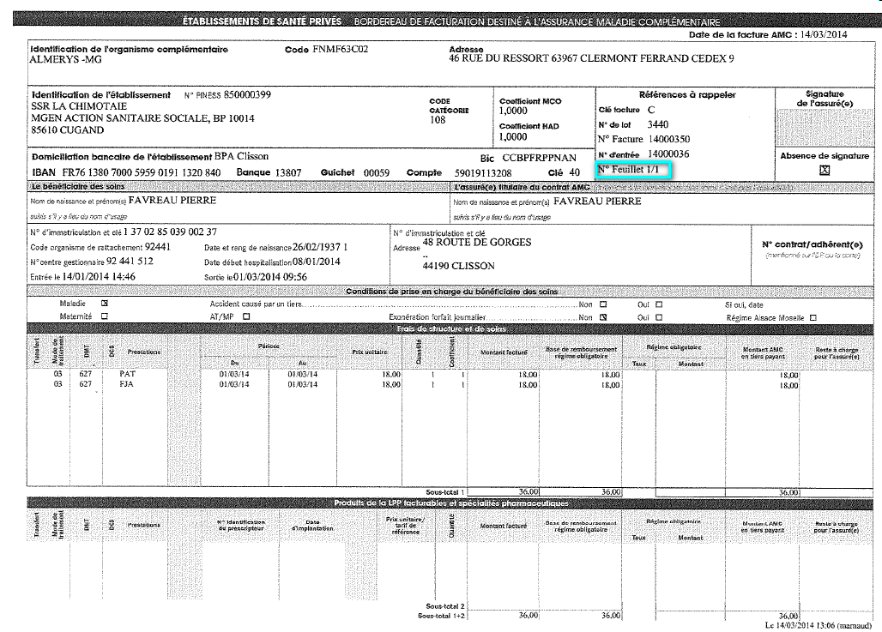

* La facture est composée d’une page et le montant RC demandée est de 36 euros.

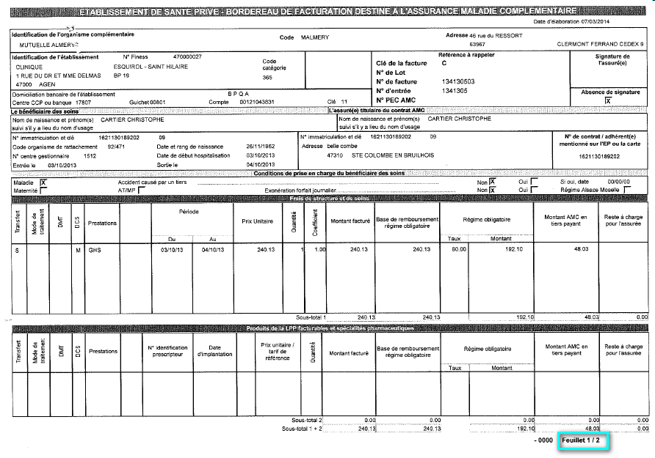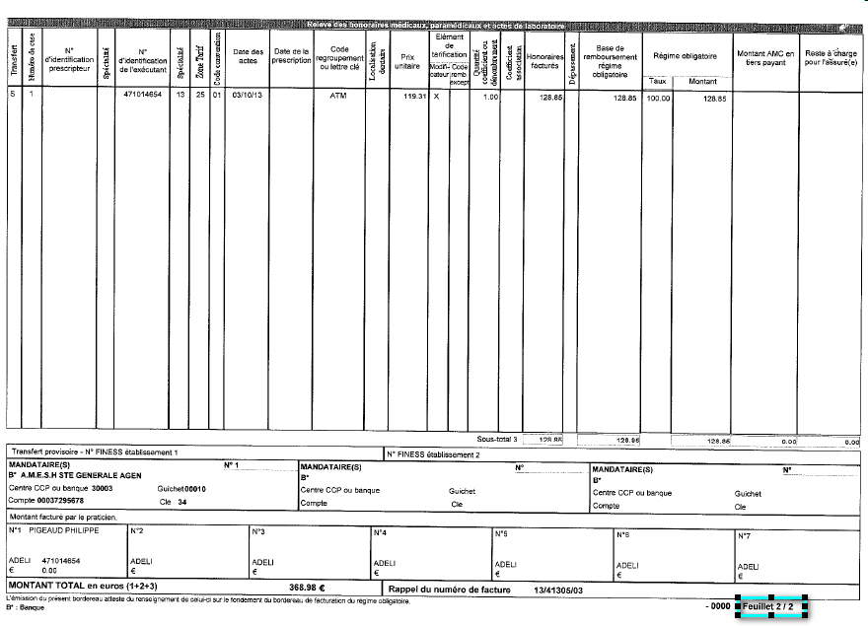

* La facture est composée de 2 pages et le montant RC demandé est de 48 euros.